Дніпровський професійний залізничний ліцей отримав на Дев’ятій міжнародній виставці «Сучасні заклади освіти - 2018» та Шостій Міжнародній виставці освіти за кордоном «World Edu»

Золоту медаль в номінації «Упровадження сучасних засобів навчання, проектів, програм і технологій для вдосконалення та підвищення ефективності освітнього процесу (спільна робота 5 навчальних закладів-членів Асоціації ДЗПТО УЗТ).

Срібну медаль в номінації «Упровадження інновацій у педагогічний процес для підвищення якості знань випускників»

В рамках співпраці в Асоціації державних закладів профтехосвіти України залізничного профілю та міжнародної Асоціації «Освіта без кордонів» та представників навчальних закладів Словаччини, Латвії, Молдови, Грузії та Польщі розробляються проекти, підсумки яких представлені на цій виставці. Всі залізничні навчальні заклади мають сучасну матеріально-технічну базу і широко впроваджують інформаційні та комунікаційні технології для підготовки висококваліфікованих фахівців, гнучко реагують на потреби робітничих кадрів в своїх країнах, активно співпрацюють як із соціальними партнерами в своїх країнах, так і переймають зарубіжний досвід роботи навчальних закладів в європейських рамках. Експертна комісія високо оцінила представлені проектні роботи. Всі навчальні заклади - учасники проекту отримали високі нагороди.
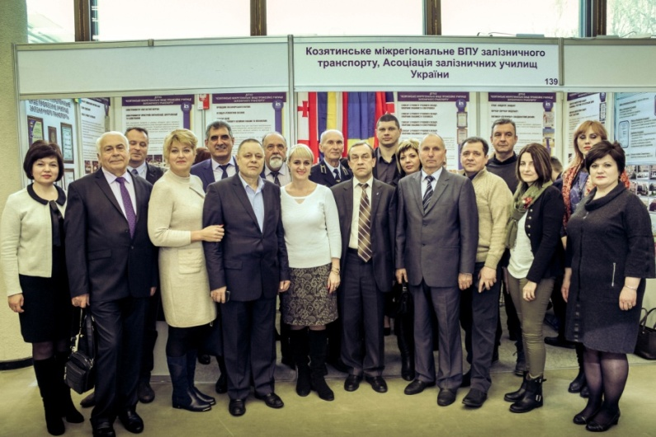
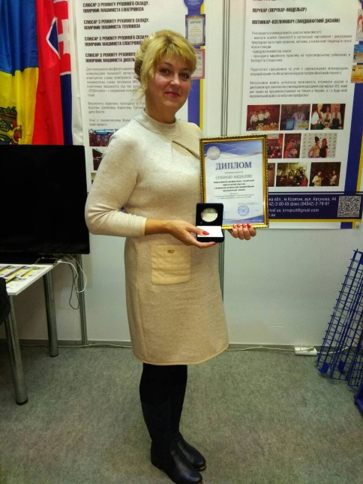
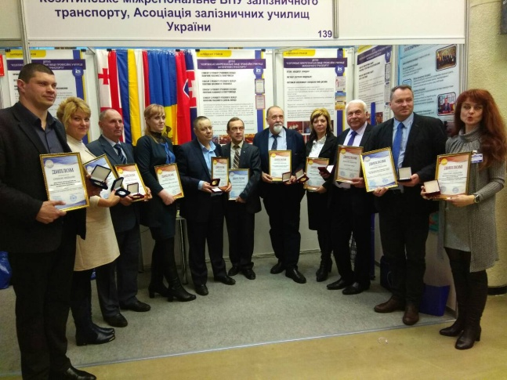
Учасники виставки (зліва направо)
ДНЗ «ЗВПУЗТ» (Здолбунів) – директор Шевчук Руслан
ДПТНЗ «ДПЗЛ» (Дніпро) - директор Рибак Світлана
ДПТНЗ «ЧПЛЗТ» (Чернівці) - директор Сідор Василь
Бєльцький транспортний коледж (Молдова) – КорінаВасілос
ДПТНЗ «КМВПУЗТ»(Козятин) - директор Стецюк Андрій
Бельцький технічний коледж (Молдова) – директор Олександр Бєліков
Технікум зв’язку та комунікацій ім. І.Сегельського в м. Познань
(Польща) - директор Ришард Писса
ДПТНЗ «ЛПЛЗТ» (Люботин) - директор Агєєва Ольга
Школа Оранті м. Кутаїсі (Грузія) - заст.директора Осадзе Автанділ
Доправна Академія м. Тренчин (Словаччина)- викладач Павол Юрічек
ЦПО «Даугавпілский технікум» (Латвія) - викладач Карташов Олег
Всі учасники виставки отримали заслужені золоті та срібні нагороди.

